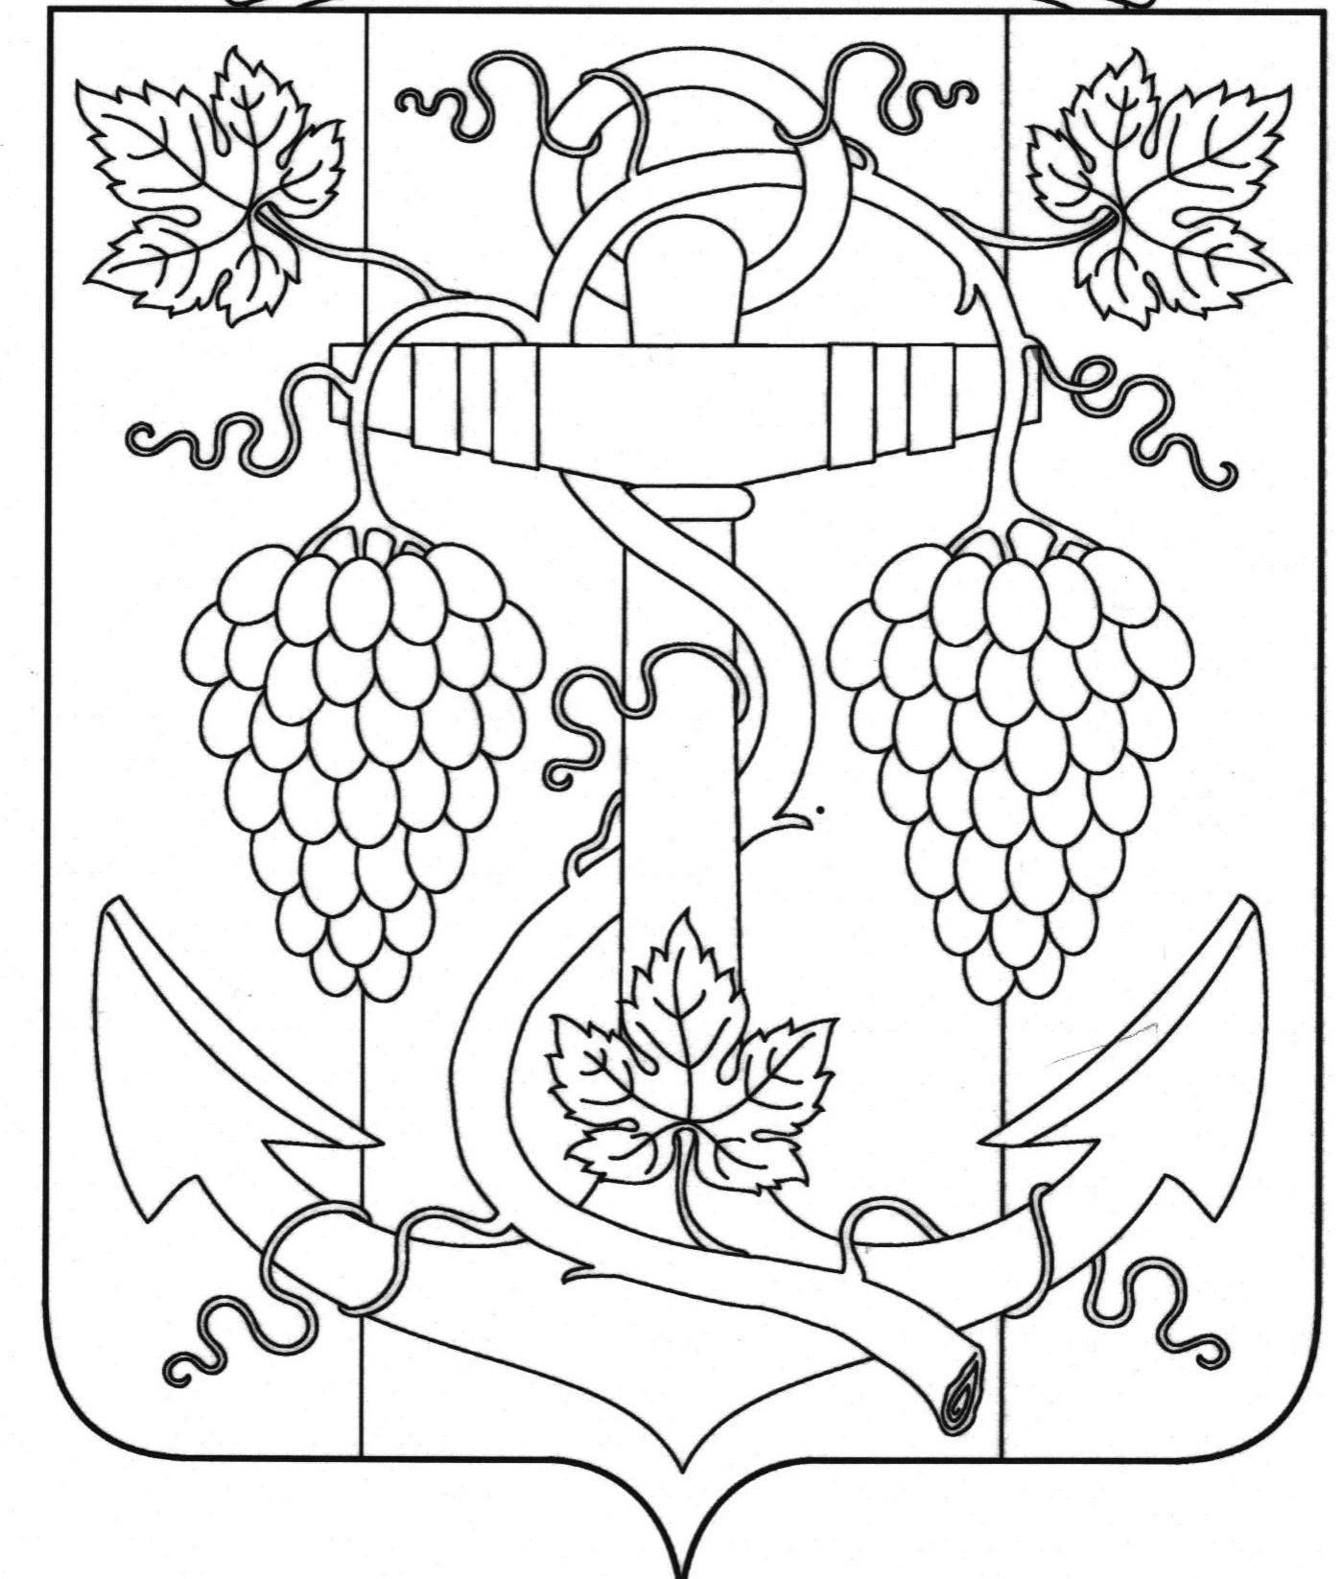

АДМИНИСТРАЦИЯ ЗАПОРОЖСКОГО СЕЛЬСКОГО ПОСЕЛЕНИЯ
ТЕМРЮКСКОГО РАЙОНА

РАСПОРЯЖЕНИЕ

от 06.02.2019 № 17 -р
ст-ца Запорожская

О создании рабочей группы по проведению мониторинга негативного воздействия на окружающую среду при отведении сточных вод на территории Запорожского сельского поселения Темрюкского района

В соответствии с Федеральным законом от 6 октября 2003 года N 131-ФЗ "Об общих принципах организации местного самоуправления в Российской Федерации", Федеральным законом от 7 декабря 2011 года N 416-ФЗ "О водоснабжении и водоотведении", Правилами холодного водоснабжения и водоотведения, утвержденными Постановлением Правительства Российской Федерации от 29 июля 2013 года N 644, Правилами благоустройства и санитарного содержания территории Запорожского сельского поселения Темрюкского района.
1. Создать и утвердить состав районной рабочей группы по проведению мониторинга негативного воздействия на окружающую среду при отведении сточных вод (далее - Рабочая группа) (приложение).
2. Рабочей группе:
2.1. Разрабатывать график мониторинга условий сброса сточных вод с целью выявления объектов недвижимого имущества, временных объектов, вводимых в эксплуатацию, на предмет соответствия условиям сброса сточных вод.
2.2. Обеспечить выдачу предписаний и составление протоколов об административных правонарушениях в случае выявления нарушений и повторное обследование объектов, по которым выданы предписания.
3. Общему отделу администрации Запорожского сельского поселения Темрюкского района (Рыбиной) официально опубликовать (разместить) настоящее распоряжение на официальном сайте муниципального образования Темрюкский район и информационно-телекоммуникационной сети «Интернет», а так же разместить на официальном сайте администрации Запорожского сельского поселения Темрюкского района.
4. Контроль за выполнением настоящего распоряжения возложить на заместителя главы администрации Запорожского сельского поселения Темрюкского района Н.А.Семенова.
2

5. Настоящее распоряжение «О создании рабочей группы по проведению мониторинга негативного воздействия на окружающую среду при отведении сточных вод на территории Запорожского сельского поселения Темрюкского района» вступает в силу со дня его подписания.

Глава Запорожского сельского поселения
Темрюкского района Н.Г. Колодина

ПРИЛОЖЕНИЕ
к распоряжению администрации
Запорожского сельского поселения
Темрюкского района
от 06.02.2019 № 17-р

Состав рабочей группы по проведению мониторинга негативного воздействия на окружающую среду при отведении сточных вод
на территории Запорожского сельского поселения Темрюкского района

1. | Семенов Николай Александрович | заместитель главы Запорожского сельского поселения Темрюкского района, председатель комиссии.
Члены комиссии:

2. | Вовк Александр Васильевич | Начальник отдела земельных и имущественных отношений
3. | Елкина Татьяна Ивановна | директор МУП «ЖКХ-Запорожское»;
4. | Ясинская Елена Ивановна | Специалист МКУ «МТО администрации Запорожского сельского поселения Темрюкского района»
5. | Гуржий Виктория Анатольевна | ведущий специалист, секретарь

Глава Запорожского сельского поселения
Темрюкского района Н.Г. Колодина

ЛИСТ СОГЛАСОВАНИЯ

проекта распоряжения администрации Запорожского сельского поселения
Темрюкского района
от 06.02.2019 № 17 -р
«О создании рабочей группы по проведению мониторинга негативного воздействия на окружающую среду при отведении сточных вод на территории Запорожского сельского поселения Темрюкского района»

Проект внесен и составлен:
Заместитель главы
Запорожского сельского поселения
Темрюкского района Н.А.Семенов

Проект согласован:
Заместитель главы
Запорожского сельского поселения
Темрюкского района О.П.Макарова

Начальник общего отдела И.В.Рыбина

